Pagina 1 van 3


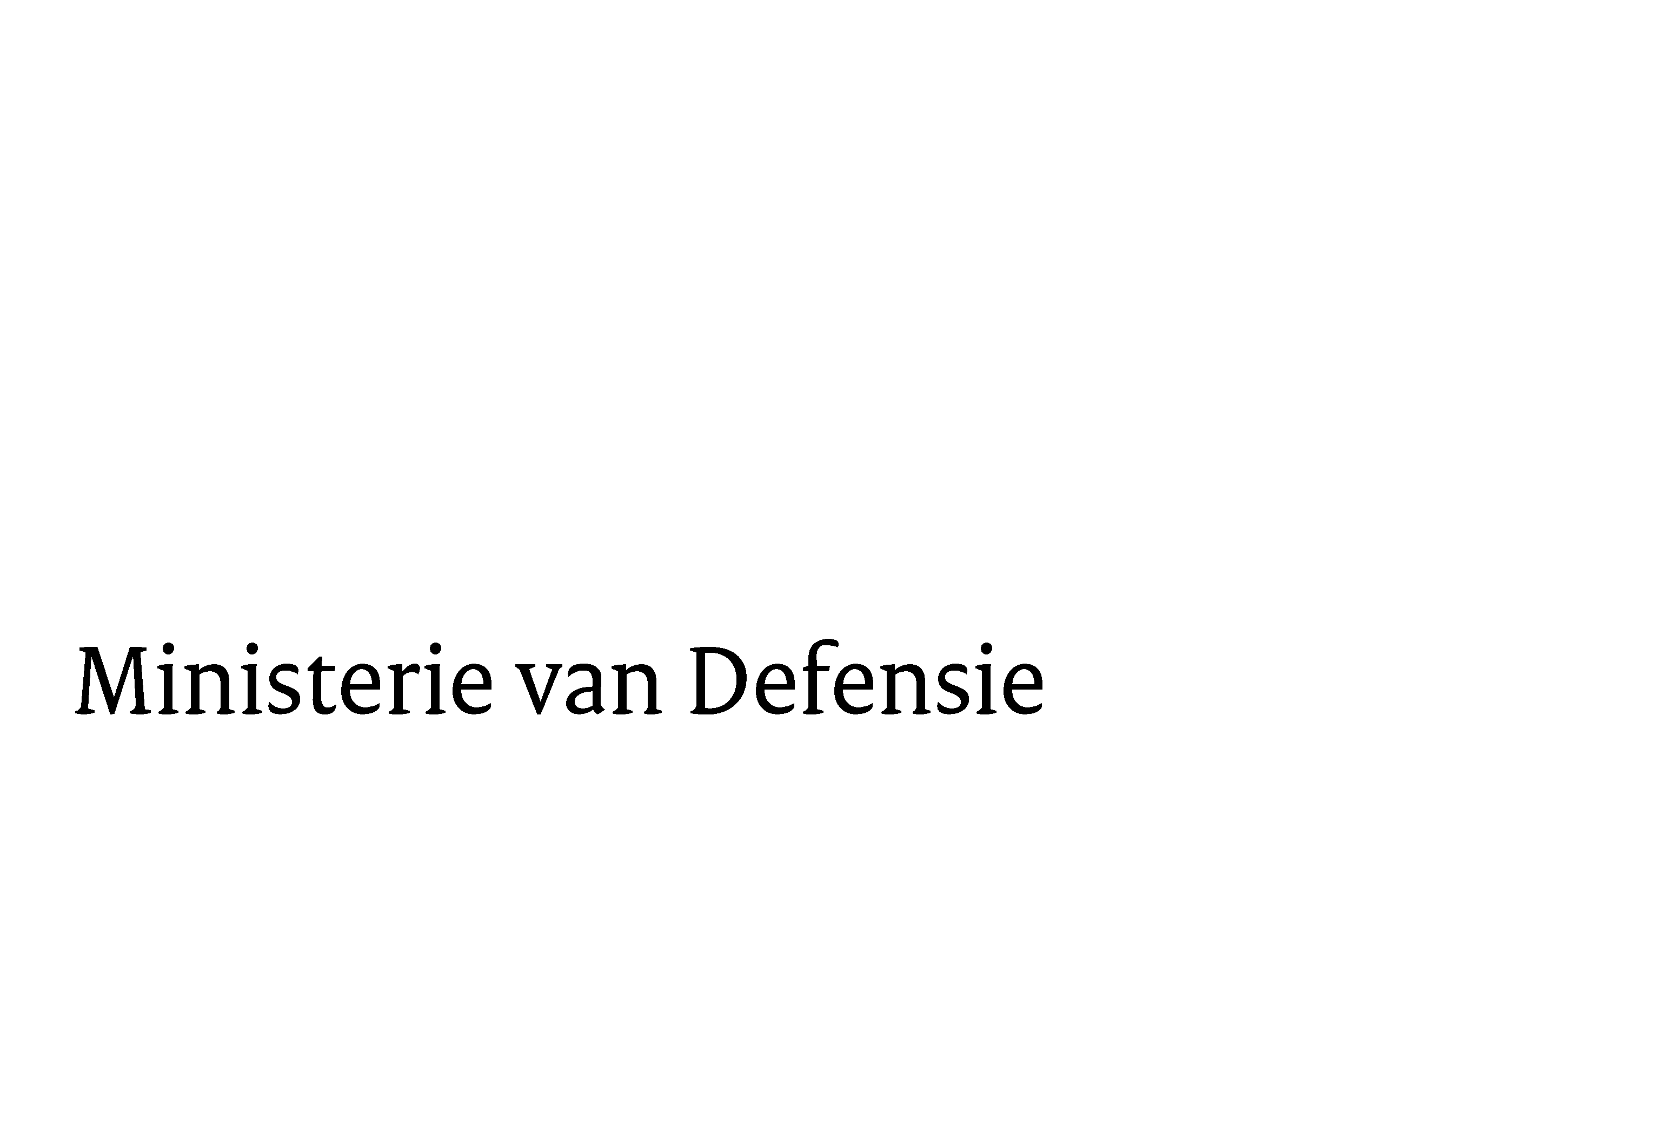

> Retouradres Postbus 20701 2500 ES Den Haag
de Voorzitter van de Tweede Kamer
der Staten-Generaal
Bezuidenhoutseweg 67
2594 AC Den Haag

Datum | 3 maart 2026
Betreft | Beantwoording feitelijke vragen Jaarplan 2026 Kustwacht voor het Koninkrijk der Nederlanden in het Caribisch gebied
Ministerie van Defensie
Plein 4
MPC 58 B
Postbus 20701
2500 ES Den Haag
www.defensie.nl
Onze referentie
D2026-000858
MINDEF20260013044

Geachte voorzitter,
Hierbij bied ik u de antwoorden aan op de feitelijke vragen gesteld door de vaste commissie voor Defensie over het Jaarplan 2026 Kustwacht voor het Koninkrijk der Nederlanden in het Caribisch gebied (36800-X, nr. 16).

Hoogachtend,
DE MINISTER VAN DEFENSIE
Dilan Yeşilgöz-Zegerius

Antwoorden op feitelijke vragen Jaarplan 2026 Kustwacht voor het Koninkrijk der Nederlanden in het Caribisch gebied door de vaste commissie voor Defensie.

Vraag 1
Hoe verhoudt de ambitie om een volwaardige informatieorganisatie te worden tot de structurele schaarste aan analisten en rechercheurs?

Antwoord
De Kustwacht Caribisch Gebied (hierna: Kustwacht) zet in 2026 stappen om meer informatiegestuurd te opereren. Hierbij blijft een moderne informatiehuishouding en organisatie noodzakelijk. De vulling van de organisatie met gespecialiseerd personeel is hierbij de belangrijkste randvoorwaarde. De Kustwacht is zich bewust van de schaarste binnen de genoemde categorie en zal een specifiek wervings- en intern opleidingstraject hanteren waarbij rekening wordt gehouden met de lokale schaarste.

Vraag 2
In hoeverre is het ‘up or out’-systeem houdbaar in een kleine regio waar behoud van ervaring cruciaal is?

Antwoord
De Kustwacht stuurt op het behoud van de landsambtenaren die aan de organisatie beschikbaar worden gesteld. De Kustwacht ontwikkelt programma’s waarbij medewerkers door middel van opleiding, (om)scholing en ervaringsopbouw zichzelf kunnen ontwikkelen en naar andere functies binnen de Kustwacht organisatie kunnen doorgroeien. Doorstroom, behoud en employability staan hierbij centraal. In geval van uitstroom worden medewerkers in eerste instantie ondersteund bij terugkeer naar de landsoverheden of bij uitstroom naar de particuliere sector.

Vraag 3
Welke alternatieve rechtspositie voor de Kustwacht wordt onderzocht?

Antwoord
De Rijkswet Kustwacht voor Aruba, Curaçao en Sint Maarten alsmede voor de openbare lichamen Bonaire, Sint Eustatius en Saba (hierna: Rijkswet) stelt dat de autonome landen zorgdragen voor de regeling van een rechtspositie voor het Kustwachtpersoneel (artikel 19). De motivatie voor een onderzoek naar een alternatieve rechtspositie staat in het Jaarplan 2026 vermeld. Doel van het onderzoek is om de aantrekkelijkheid als werkgever te vergroten en het personeelsbeleid beter in lijn te brengen met de huidige en toekomstige taken.

Vraag 4
Kan worden gegarandeerd dat deze alternatieve rechtspositie niet leidt tot hogere personeelskosten?

Antwoord
De Kustwacht heeft zeven verschillende rechtsposities met elk hun eigen arbeidsvoorwaarden. Dit verschilt per land en per type functionaliteit (bijv. burger, opsporingsambtenaar, militair). Het onderzoek richt zich op de mogelijkheden om te komen tot uniforme uitgangspunten en werkwijzen waarbij wordt voldaan aan de operationele opdracht en binnen het totale kader van personeelskosten.

Vraag 5
Hoe wordt voorkomen dat personeelskosten stijgen zonder toename van operationele inzet (zoals patrouille-uren)?

Antwoord
Zie antwoord vraag 4.

Vraag 6
Hoe kan de operationele inzetbaarheid van de hangaar op Hato niet in het geding zijn terwijl de huidige infrastructuur als risico wordt aangemerkt?

Antwoord
De bouwkundige constructie van de huidige hangaar bevindt zich in een ondermaatse conditie. In 2025 hebben er herstelwerkzaamheden plaatsgevonden om onderdelen van de constructie te versterken. Hiermee is het directe risico op niet-beschikbaarheid voor de korte termijn gemitigeerd, waardoor de hangaar in operationeel gebruik kan blijven. Het project voor de nieuwbouw van de hangaar bevindt zich in de voorbereidende fase. Om de operationele inzetbaarheid te waarborgen, kunnen indien nodig tijdelijke, aanvullende mitigerende maatregelen worden genomen tot dat de nieuwbouw is afgerond.

Vraag 7
Welke incidenten hebben geleid tot het Urgentieplan Integriteit 2025 en in hoeveel gevallen was sprake van beïnvloeding of druk vanuit criminele netwerken?

Antwoord
Integriteit is een belangrijke waarde binnen de Kustwacht. Het Urgentieplan Integriteit 2025 is opgesteld naar aanleiding van recente, vastgestelde integriteitsincidenten binnen de Kustwacht. Het betreft onder meer strafrechtelijke aanhoudingen en veroordelingen van medewerkers in verband met betrokkenheid bij drugssmokkel en -handel, alsmede disciplinaire maatregelen, waaronder schorsingen. In de betreffende zaken is vastgesteld dat criminele netwerken een rol hebben gespeeld. De aard en ernst van deze gevallen vormen aanleiding om het bestaande integriteitsstelsel te herijken en preventieve maatregelen te intensiveren.

Vraag 8
Welke rol hebben lokale vissers binnen ‘community policing’ en leiden initiatieven zoals “Safety at Sea” tot extra regelgeving of controles voor vissers?

Antwoord
Community policing richt zich op uitwisseling van informatie met verschillende gebruikers van het maritieme domein als doel, bijvoorbeeld met vissers en beheerders van (jacht)havens. Op deze manier bouwt de Kustwacht aan vertrouwensrelaties en positioneert de organisatie zich in de gemeenschap. Lokale vissers maken onderdeel uit van deze (lokale) maritieme gemeenschap en kunnen bijvoorbeeld in het kader van beeldopbouw door de Kustwacht worden aangesproken tijdens patrouilles.

De campagne “Safety at Sea” richtte zich op het verhogen van de bewustwording van veiligheidsaspecten op zee om hiermee de veiligheid van zeevarenden te vergroten. De campagne focuste zich vooral op awareness en heeft niet tot extra controles voor vissers geleid.

Vraag 9
Kunt u het 'Gecombineerd Jaarplan voor de uitvoeringstaken door de Kustwacht', zoals genoemd in de memorie van toelichting bij de begroting Mobiliteitsfonds 2026 (p. 121), naar de Kamer sturen?

Antwoord
Het 'Gecombineerd Jaarplan voor de uitvoeringstaken door de Kustwacht' (GJP) betreft een document voor Kustwacht Nederland en heeft geen betrekking op het Caribisch Gebied. Het Jaarplan voor de Kustwacht Caribisch Gebied is in december 2025 aan de Kamer gestuurd.

Jaarplan Kustwacht voor het Koninkrijk der Nederlanden in het Caribisch Gebied, pagina 15 (2026).

